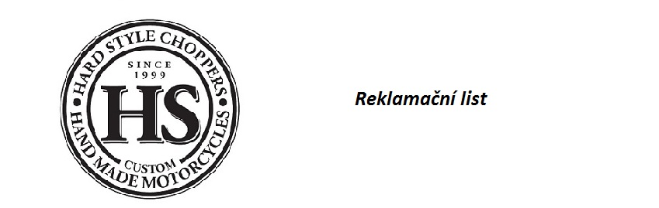
Reklamující
Jméno: ______________________________________
Adresa: ______________________________________
Telefon: ______________________________________
E-mail: _______________________________________

Dodavatel: HS-Choppers s.r.o., Zahradní 259, Žilina 27301, okr. Kladno, Tel: 606650250,
e-mail: hs-choppers@volny.cz, IČ: 28890311, DIČ: CZ28890311, č.účtu: 192943029/0600

Číslo prodejního dokladu: ___________________________ Datum prodeje: ___________________
Číslo objednávky: __________________________________
Název reklamovaného zboží: _____________________________________________________________
Číslo produktu dle objednávky: ___________________________________________________________

Popis vady: ______________________________________________________________________________________
______________________________________________________________________________________
______________________________________________________________________________________
______________________________________________________________________________________
Obsah balení při předání: ______________________________________________________________________________________
______________________________________________________________________________________
______________________________________________________________________________________
Upozornění: Zboží reklamujte vždy v originálním obalu, nepoškozené, s tímto dopisem a s originálem účtenky!!
Preferovaný způsob reklamace:
Oprava ano ne
Výměna ano ne
__________________________________
Datum a podpis reklamujícího

